PWR-Trabalho Prático 01

Nome: Gustavo Palla Agostinho

RA: G90EE5

Turma: SI1P12

Parte I (Questões):

1. O que são os elementos de um HTML? Forneça um exemplo

Elementos html são **tags** utilizadas para a construção de um site, como exemplo: <div>, <br>, <h1>, <h2> e existem muito mais.

2.O que são atributos em HTML? Forneça um exemplo.

Atributos são características, partes adicionais que você atribui a um elemento por exemplo, temos o atributo *align* serve para alinhar um texto ou algum elemento no lugar que deseja. Se quiser alinhar um texto no centro você escreve **<h1 align=”center”> o texto que deseja escrever </h1>**

3.O que é identar uma página?

A identação serve para ficar melhor para identificar o código e vizualizar qual código pertence ao outro. Basta apertar tab para identar uma linha de código. Por exemplo

<dt> texto </dt>

<dd> descrição </dd>

4.Explique e exemplifique 3 tags para formatação de texto, e qual é sua utilização típica?

H1: Serve para títulos. Se quiser colocar um título para ficar em destaque em seu site basta escrever o código <h1>texto </h1>.

P: Serve para textos maiores e parágrafos unido a esse código você pode adicionar dentor dele o <br> que vai fazer uma quebra de linha, para seu texto ficar mais organizado. Exemplo: <p> texto texto texto texto texto texto <br> texto texto texto texto texto </p>

5. Qual tag deve ser utilizada para inserir palavras chaves? Onde deve ser colocada esta tag?

<meta name=”keywords” content=”CSS, HTML”>. Ela deve ser colocada logo no início no código (head), pois é uma informação que não fica visível no site.

6. Quais atributos a tag <img> aceita? Quais são as características de cada um?

src = define o endereço da imagem

Widht: largura (tem que ser escrita em px)

Height: altura (tem que ser escrita em px)

alt= nome da imagem

Align = alinhar a imagem a uma posição

Parte II(Prática): De acordo com o estudado com o Editor VS Code, elabore uma página formatada como o texto da listagem A. Crie uma pasta com o nome de Aula01-TP01-PWRe crie um site nesta pasta. Nomeie como TP01-PWR.html

**PRINT DO RESULTADO ->**

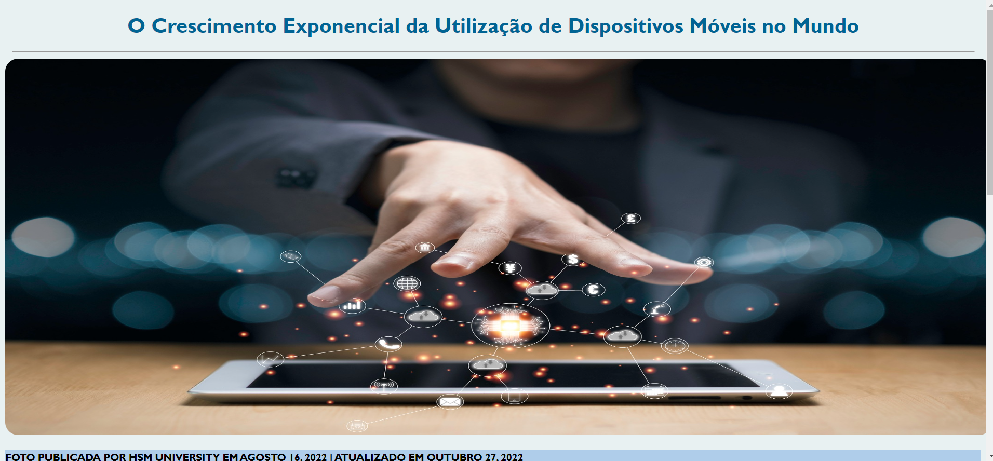

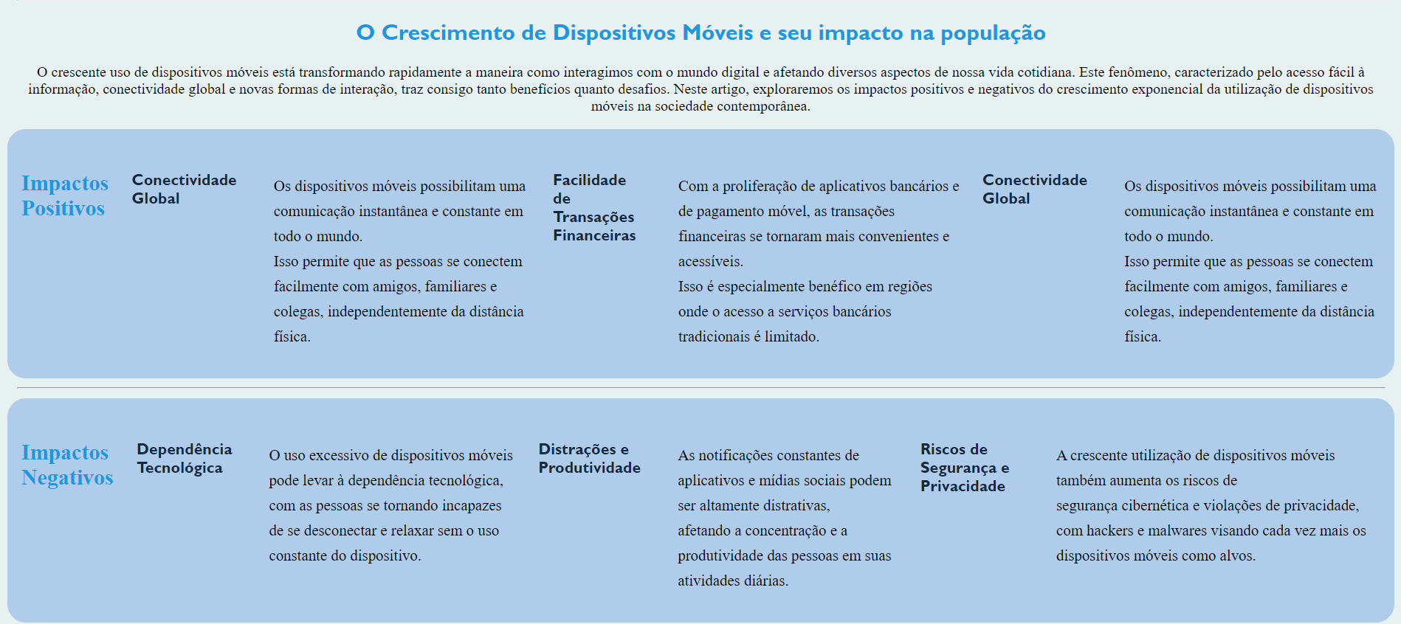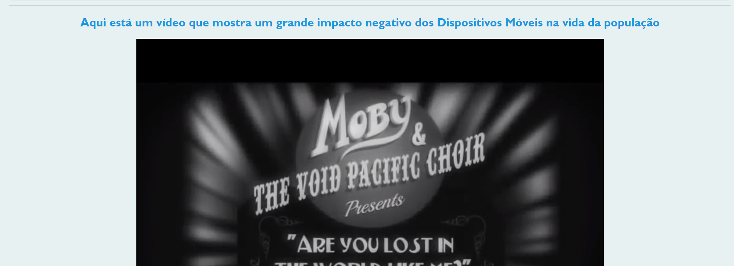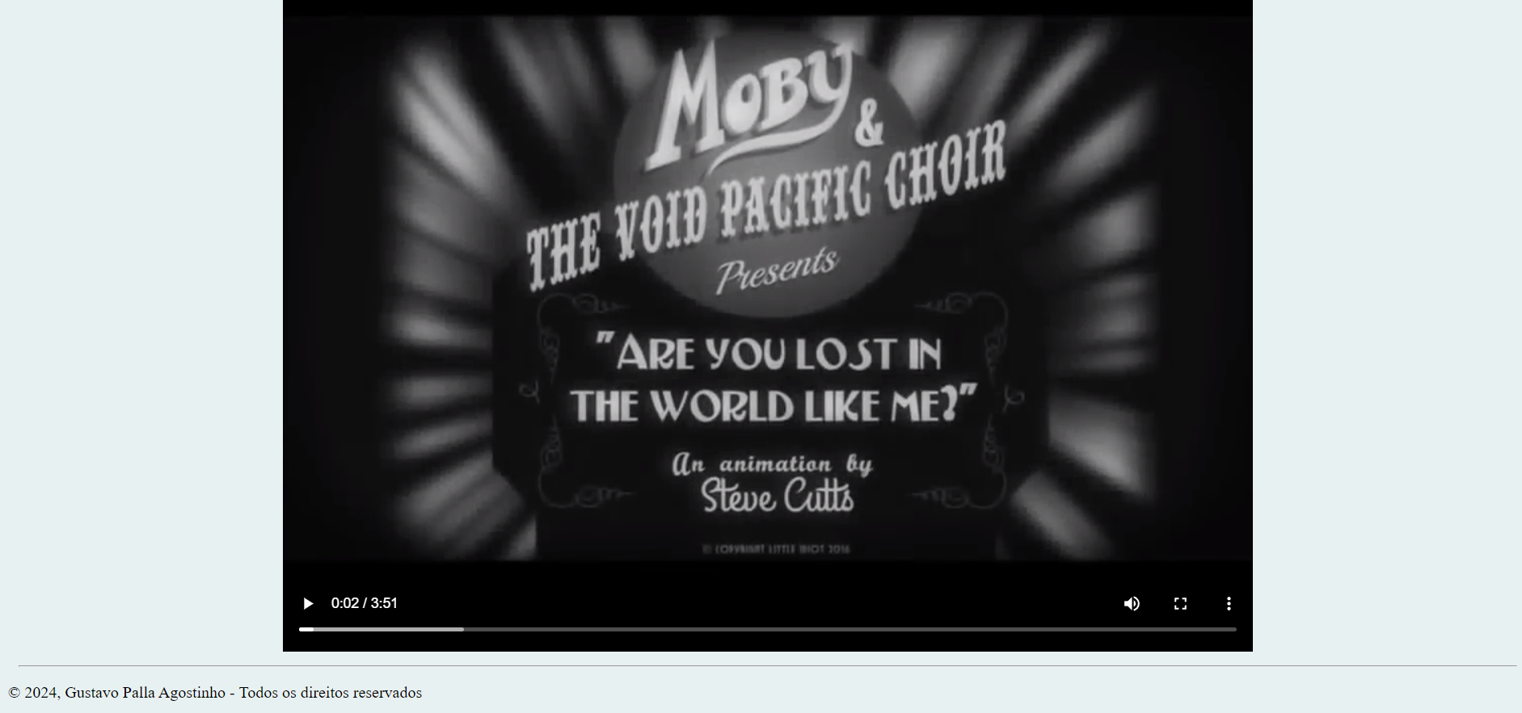

Código Fonte -> HTML

<!DOCTYPE html>

<html lang="pt-br">

<head>

<meta charset="UTF-8">

<meta name="viewport" content="width=device-width, initial-scale=1.0">

<meta name="author" content="DEV/Gustavo Palla Agostinho, RA: G90EE5, TURMA: SI1P12">

<link rel="stylesheet" href="style.css">

<link rel="shortcut icon" href="https://img.lovepik.com/element/40174/0048.png_860.png" />

<title>TRABALHO PRÁTICO PWR - 01</title>

</head>

<body>

<h1 align="center"> O Crescimento Exponencial da Utilização de Dispositivos Móveis no Mundo</h1>

<hr>

<img src="https://blog.hsmuniversity.com.br/wp-content/uploads/2022/08/tecnologias-exponenciais.jpeg" width="1520px" height="580px"

alt="Disposítivos Móveis">

<h3><small>FOTO PUBLICADA POR HSM UNIVERSITY EM AGOSTO 16, 2022 | ATUALIZADO EM OUTUBRO 27, 2022</small></h3>

<hr>

<h2 align="center"> O Crescimento de Dispositivos Móveis e seu impacto na população</h2>

<p align="center"> O crescente uso de dispositivos móveis está transformando rapidamente a maneira como interagimos com o mundo digital e afetando diversos aspectos de nossa vida cotidiana. Este fenômeno, caracterizado pelo acesso fácil à informação, conectividade global e novas formas de interação, traz consigo tanto benefícios quanto desafios. Neste artigo, exploraremos os impactos positivos e negativos do crescimento exponencial da utilização de dispositivos móveis na sociedade contemporânea. </p>

<div>

<style>

ul {

font-size: 20px;

display: flex;

padding: 10px;

padding-left: 10px;

padding-right: 10px;

padding-block-start: 20px;

}

li {

list-style-type: none;

display: inline;

font-size: 15px;

font-family: 'Gill Sans', 'Gill Sans MT', Calibri, 'Trebuchet MS', sans-serif;

margin-left: 25px;

color: #13293d;

}

dt {

color: #1b98e0;

}

</style>

<dl>

<ul type="square">

<dt> <strong> <big> Impactos Positivos </big> </strong> </dt>

<li><b>Conectividade Global</b></li>

<dd><sub>Os dispositivos móveis possibilitam uma comunicação instantânea e constante em todo o mundo.<br>Isso permite que as pessoas se conectem facilmente com amigos, familiares e colegas, independentemente da distância física.</sub></dd>

<li><b>Facilidade de Transações Financeiras</b></li>

<dd><sub>Com a proliferação de aplicativos bancários e de pagamento móvel, as transações financeiras se tornaram mais convenientes e acessíveis.<br> Isso é especialmente benéfico em regiões onde o acesso a serviços bancários tradicionais é limitado.</sub></dd>

<li><b>Conectividade Global</b></li>

<dd><sub>Os dispositivos móveis possibilitam uma comunicação instantânea e constante em todo o mundo.<br>Isso permite que as pessoas se conectem facilmente com amigos, familiares e colegas, independentemente da distância física.</sub></dd>

</ul>

</dl>

</div>

<hr>

<div>

<style>

ul {

font-size: 20px;

display: flex;

padding: 10px;

padding-left: 10px;

padding-right: 10px;

padding-block-start: 20px;

}

li {

list-style-type: none;

display: inline;

font-size: 17px;

font-family: 'Gill Sans', 'Gill Sans MT', Calibri, 'Trebuchet MS', sans-serif;

margin-left: 25px;

color: #13293d;

}

dt {

color: #1b98e0;

}

</style>

<dl>

<ul type="square">

<dt> <strong> <big> Impactos Negativos </big> </strong> </dt>

<li><b>Dependência Tecnológica</b></li>

<dd><sub>O uso excessivo de dispositivos móveis pode levar à dependência tecnológica,<br>com as pessoas se tornando incapazes de se desconectar e relaxar sem o uso constante do dispositivo.</sub></dd>

<li><b>Distrações e Produtividade</b></li>

<dd><sub>As notificações constantes de aplicativos e mídias sociais podem ser altamente distrativas,<br>afetando a concentração e a produtividade das pessoas em suas atividades diárias.</sub></dd>

<li><b>Riscos de Segurança e Privacidade</b></li>

<dd><sub>A crescente utilização de dispositivos móveis também aumenta os riscos de <br>segurança cibernética e violações de privacidade, com hackers e malwares visando cada vez mais os dispositivos móveis como alvos.</sub></dd>

</ul>

</dl>

</div>

<hr>

<h2 align="center"> Aqui está um vídeo que mostra um grande impacto negativo dos Dispositivos Móveis na vida da população </h2>

<center>

<video controls poster="escravos da tecnologia.jpg">

<source src="Escravos da Tecnologia Animação Steve Cutts.mp4">

<source src="file:///C:/Users/palla/Downloads/Escravos%20da%20Tecnologia%20%20%20Anima%C3%A7%C3%A3o%20Steve%20Cutts.mp4" type="video/webm">

</video>

</center>

<hr>

<p> © 2024, Gustavo Palla Agostinho - Todos os direitos reservados </p>

</body>

</html>

-------------------------------------------------------------------------------------------------------------------------------------

Código Fonte -> CSS

body {

background-color: #e8f1f2;

}

h1 {

font-family: 'Gill Sans', 'Gill Sans MT', Calibri, 'Trebuchet MS', sans-serif;

color: #006494;

}

h2 {

font-family: 'Gill Sans', 'Gill Sans MT', Calibri, 'Trebuchet MS', sans-serif;

color: #1B98E0;

}

h3 {

font-family: 'Gill Sans', 'Gill Sans MT', Calibri, 'Trebuchet MS', sans-serif;

background-color: #afcdea;

padding: 0px;

}

img {

padding: -5px;

padding-inline: -5px;

border-radius: 20px;

}

div {

background-color: #afcdea;

border-radius: 20px;

padding-inline: 10px;

padding: 5px;

}

hr {

border-top: -5px solid black;

margin: 10px;

}